BÀI THỰC HÀNH SỐ 1
- Mục tiêu
- Hướng dẫn cài đặt và cấu hình:
  - Cài đặt JDK và cấu hình biến môi trường Java (JAVA_HOME, Path) trên hệ điều hành Windows.
  - Cài đặt và sử dụng phần mềm Eclipse IDE.
  - Kiểm tra cài đặt và nắm được quy trình biên dịch, chạy chương trình Java cơ bản qua cả cửa sổ dòng lệnh (CMD) lẫn trên Eclipse IDE.
- Thực hành viết chương trình Java cơ bản
- Hướng dẫn Cài đặt Java và Eclipse IDE trên Windows
2.1. Cài đặt biến môi trường Java
- Tải về Java SE Development Kit 8 hoặc phiên bản mới hơn từ trang chủ Oracle.
https://www.oracle.com/java/technologies/downloads/#java8
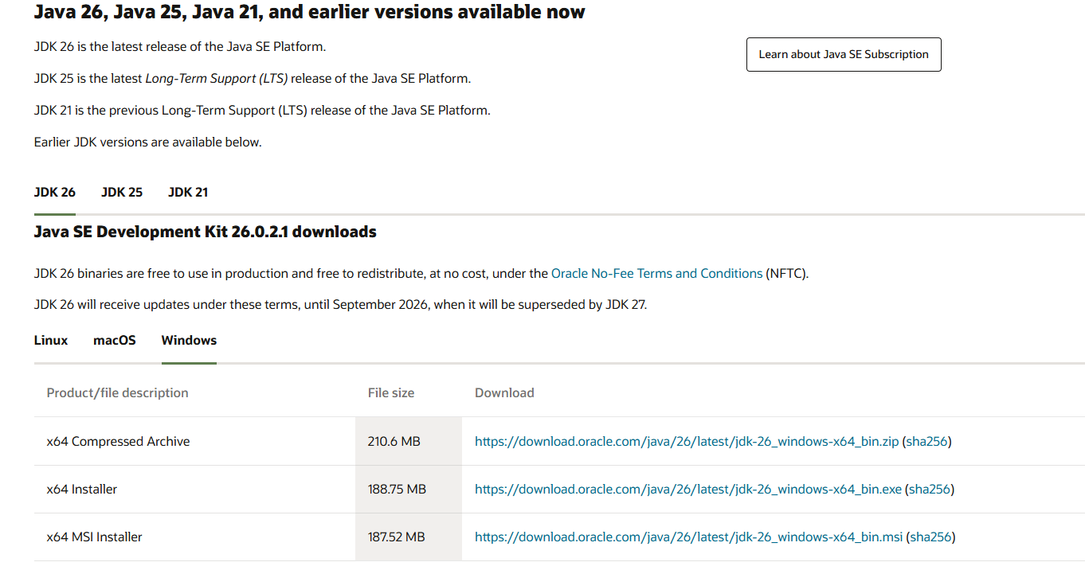

- Tiến hành cài đặt JDK.
- Mở cài đặt hệ thống:
  - Nhấp chuột phải vào This PC $→$ chọn Properties.
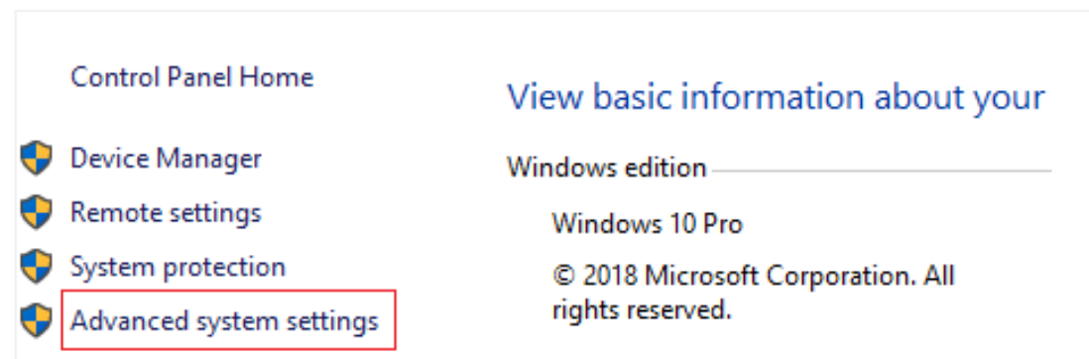
  - Chọn Advanced system settings.
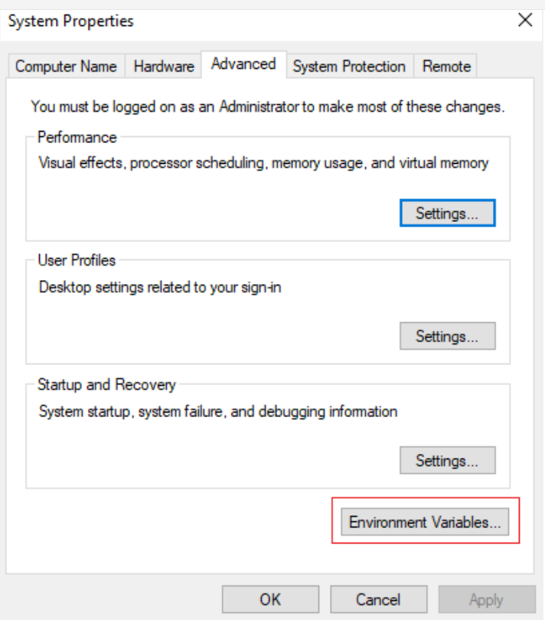
  - Trong cửa sổ System Properties, nhấp vào nút Environment Variables....
  - 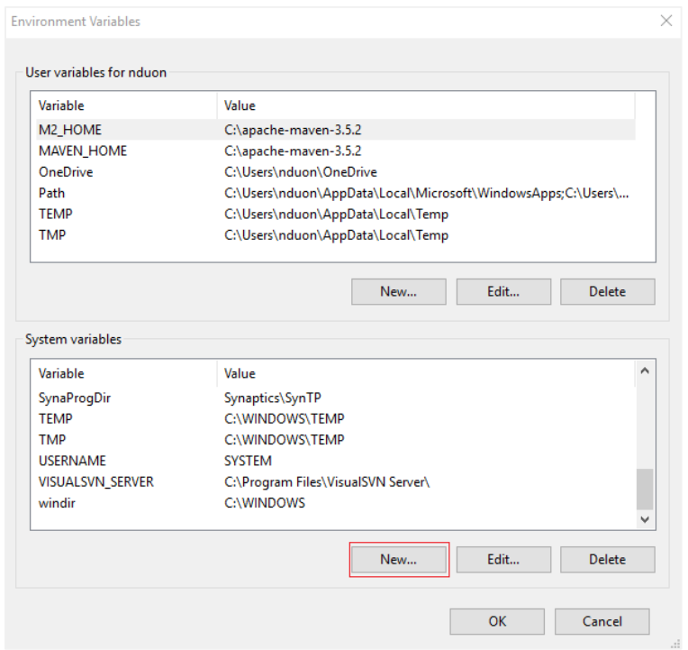
- Tạo biến môi trường JAVA_HOME:
  - Tại mục System variables, nhấn New....
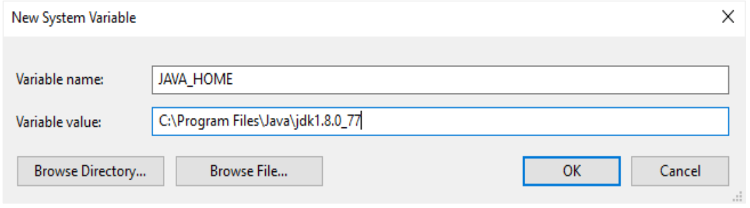
  - Variable name: Nhập JAVA_HOME.
  - Variable value: Trỏ/chọn đường dẫn tới thư mục JDK đã cài đặt (Ví dụ: C:\Program Files\Java\jdk1.8.0_77).
- Cập nhật biến Path:
  - Trong mục System variables, tìm và chọn biến Path, sau đó nhấn Edit....
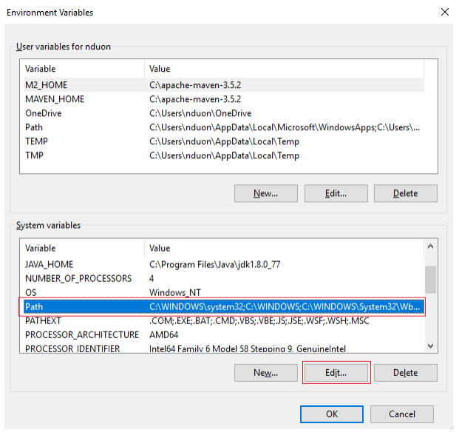
  - Nhấn New, thêm dòng: %JAVA_HOME%\bin.
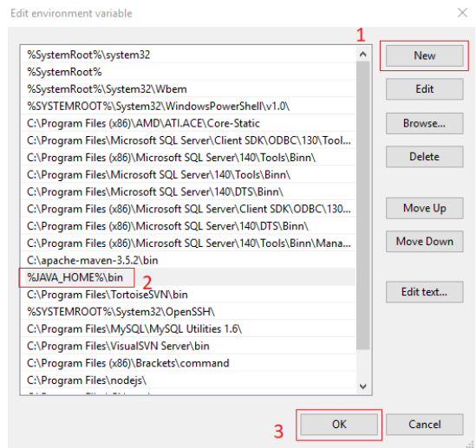
  - Nhấn OK để lưu lại.
- Kiểm tra cài đặt:
  - Mở cửa sổ dòng lệnh (Command Prompt / CMD) và gõ lệnh: java -version.
  - Nếu hiển thị thông tin phiên bản Java (ví dụ java version "1.8.0_77") là bạn đã cài đặt thành công.
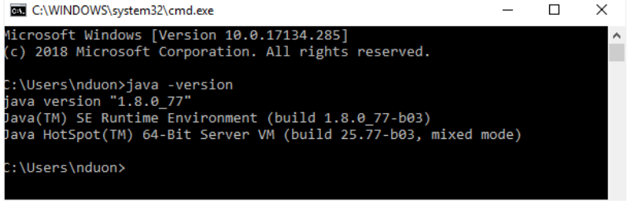
2.2. Hướng dẫn sử dụng Eclipse trong lập trình Java
Eclipse là một môi trường phát triển tích hợp (IDE – Integrated Development Environment) mã nguồn mở và miễn phí, được sử dụng phổ biến trong phát triển ứng dụng Java. Eclipse cung cấp các công cụ hỗ trợ soạn thảo, biên dịch, chạy và gỡ lỗi chương trình Java, đồng thời hỗ trợ quản lý dự án, Git, Maven và Gradle. Eclipse cung cấp nhiều gói cài đặt khác nhau tùy theo nhu cầu, trong đó Eclipse IDE for Java Developers phù hợp cho lập trình Java và Eclipse IDE for Enterprise Java and Web Developers phù hợp cho phát triển ứng dụng Java Web/Enterprise.Trong trường hợp này tôi chọn cách thứ nhất.
Chúng ta tiến hành làm theo trình tự sau:
1. Tải xuống trình cài đặt Eclipse
Tải xuống trình cài đặt Eclipse từ http://www.eclipse.org/downloads
Eclipse được lưu trữ trên nhiều máy chủ phản chiếu trên khắp thế giới. Vui lòng chọn máy chủ gần bạn nhất và bắt đầu tải xuống trình cài đặt.
2. Khởi chạy tệp thực thi Eclipse Installer.
Đối với người dùng Windows, sau khi tệp thực thi Eclipse Installer tải xuống xong, nó sẽ có trong thư mục tải xuống của bạn. Khởi chạy tệp thực thi Eclipse Installer. Bạn có thể nhận được cảnh báo bảo mật khi chạy tệp này. Nếu Eclipse Foundation là nhà phát hành, bạn có thể chọn Chạy.
Đối với người dùng Mac và Linux, bạn vẫn cần giải nén tệp đã tải xuống để tạo trình cài đặt. Khởi chạy trình cài đặt sau khi nó sẵn sàng.
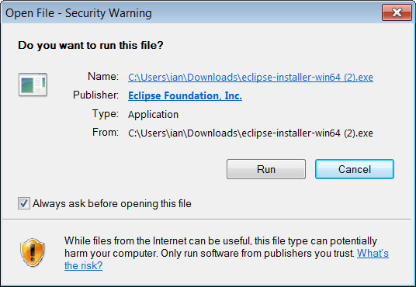
3. Chọn gói phần mềm cần cài đặt
Trình cài đặt Eclipse mới hiển thị các gói có sẵn cho người dùng Eclipse. Bạn có thể tìm kiếm gói mình muốn cài đặt hoặc cuộn qua danh sách.
Chọn và nhấp vào gói bạn muốn cài đặt.
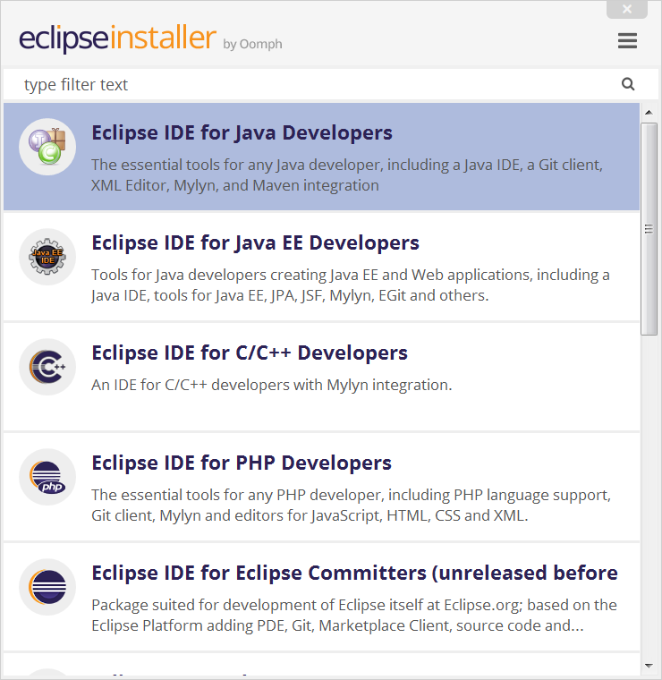
4. Chọn thư mục cài đặt của bạn
Hãy chỉ định thư mục bạn muốn cài đặt Eclipse. Thư mục mặc định sẽ nằm trong thư mục Người dùng của bạn.
Chọn nút 'Cài đặt' để bắt đầu cài đặt.
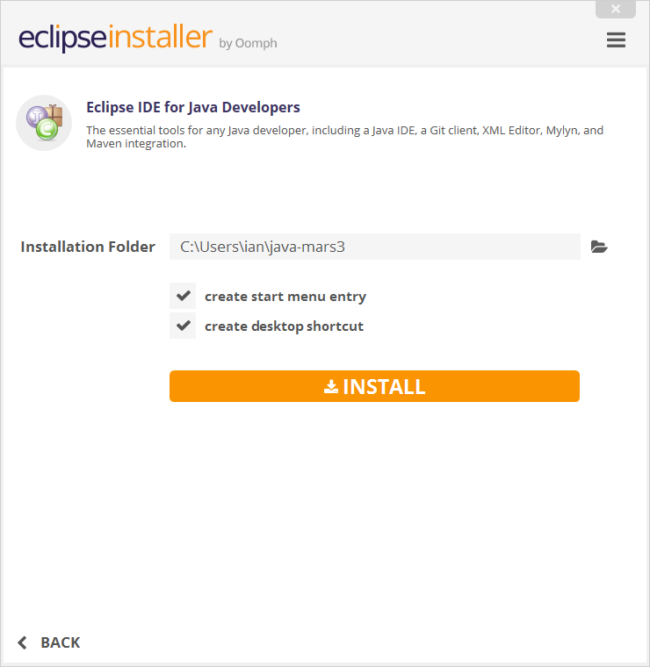
5. Khởi chạy Eclipse
Sau khi quá trình cài đặt hoàn tất, bạn có thể khởi chạy Eclipse. Trình cài đặt Eclipse đã hoàn thành công việc của nó. Chúc bạn lập trình vui vẻ!
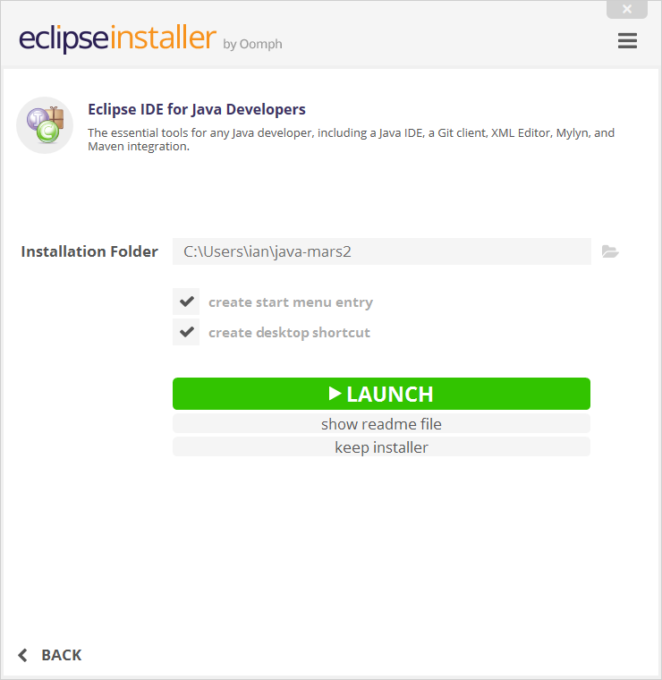
- Hướng dẫn thực hành
  - Viết chương trình đầu tiên: Hello World
- Trên màn hình Desktop, tạo một thư mục mới có tên là HelloWorld.
- Trong thư mục HelloWorld, tạo một tệp tin mới tên là HelloWorld.java. Bạn có thể mở tệp này bằng bất kỳ trình chỉnh sửa văn bản nào (như Notepad) và nhập đoạn mã sau:
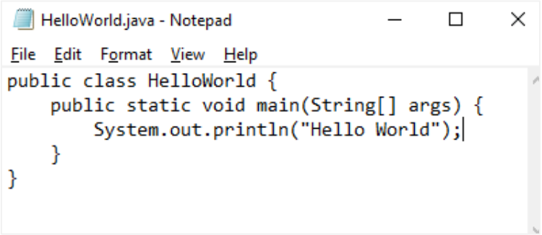
3. Để biên dịch và chạy tệp này:
- Mở cửa sổ dòng lệnh (CMD) tại thư mục HelloWorld, gõ lệnh:
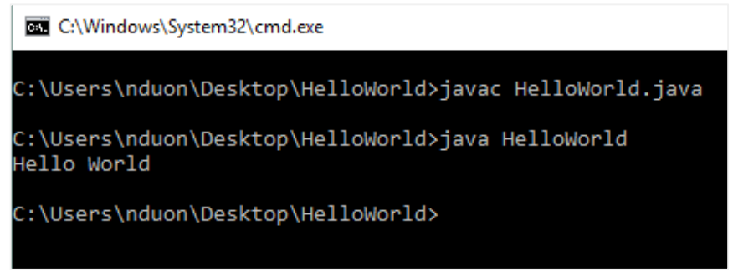
3.2. Tạo chương trình HelloWorld trong Eclipse IDE
1. Mở phần mềm
2. Tạo một Java Project:
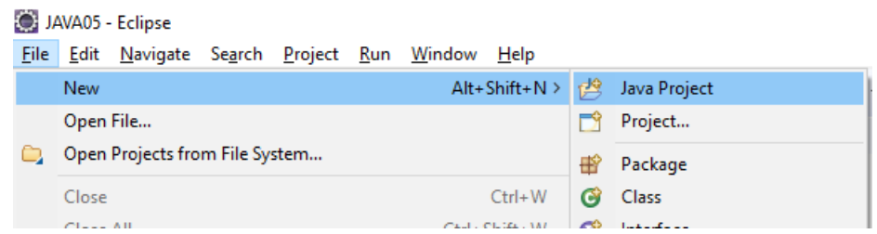
Nhập tên project: HelloWorld
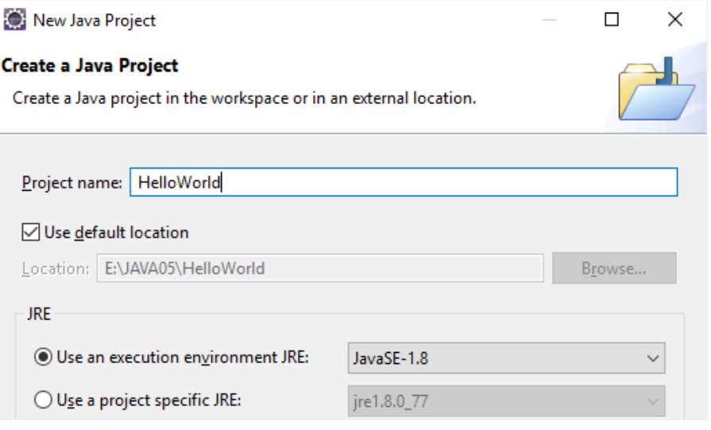
3. Tạo một Package mới:
Nhấp chuột phải vào thư mục src, chọn New | Package.
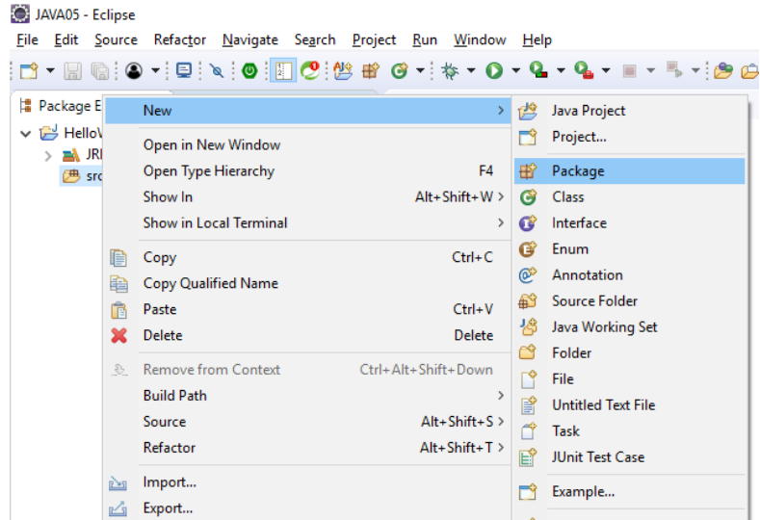
Nhập tên package
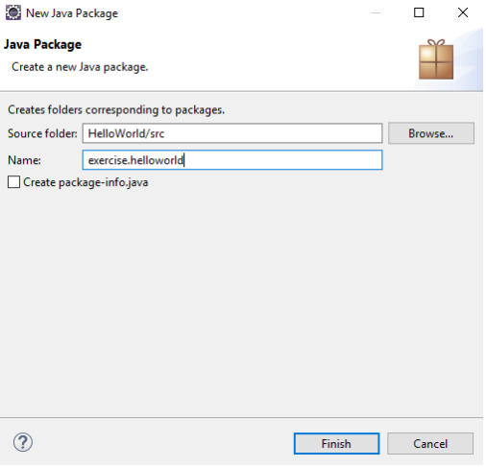
4. Tạo lớp Java:
Nhấp chuột phải vào package, chọn New | Class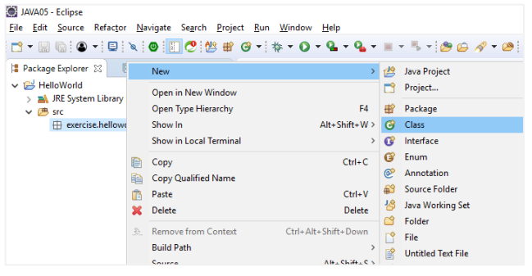
Nhập tên class tại mục Name: HelloWorld
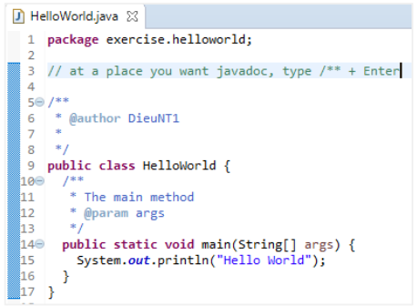

5.Thực thi chương trình:
Nhấp chuột phải vào file HelloWorld.java, chọn Run As | Java Application
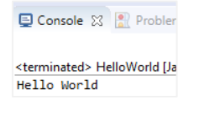
4. Viết các chương trình sau và thực hiện
*Sinh viên sử dụng lớp Input dưới đây (đã được giới thiệu trong bài giảng) để thực hiện việc nhập dữ liệu từ bàn phím cho các bài tập.
import java.io.*;

public class Input {
// Nhập số nguyên
public static int inputInt() {
String str = null;
DataInputStream stream = new DataInputStream(System.in);
try {
str = stream.readLine();
} catch(IOException e) {}
return Integer.valueOf(str).intValue();
}

// Nhập số thực
public static float inputFloat() {
String str = null;
DataInputStream stream = new DataInputStream(System.in);
try {
str = stream.readLine();
} catch(IOException e) {}
return Float.valueOf(str).floatValue();
}

// Nhập ký tự
public static char inputChar() {
String str = null;
DataInputStream stream = new DataInputStream(System.in);
try {
str = stream.readLine();
} catch(IOException e) {}
return str.charAt(0);
}
}

Bài 1: Tính chu vi và diện tích hình tròn theo bán kính nhập vào.
Bài 2: Giải và biện luận phương trình bậc nhất $ax+b=0$.
Bài 3: Khai báo, nhập dữ liệu cho mảng và đếm số lượng số chẵn, số lẻ.
Bài 4: Sử dụng thuật toán đổi chỗ (Exchange Sort) với 2 vòng lặp for lồng nhau để sắp xếp mảng số nguyên tăng dần.
Bài 5: Duyệt mảng để tìm giá trị lớn nhất (max), nhỏ nhất (min) cùng vị trí chỉ số tương ứng.

